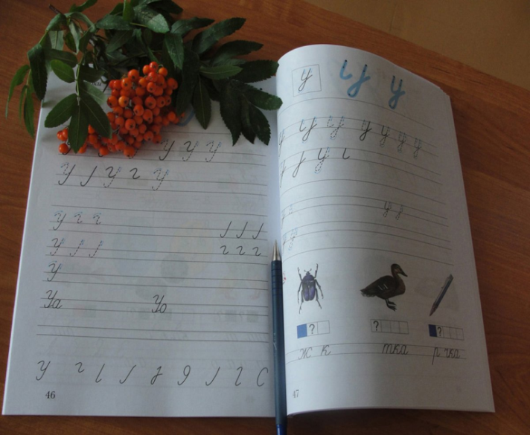
Укытучы, мәктәп... Гомер узган саен бу сүзләрне гел искә төшерәбез. Шушы сүзләрне ишеткән саен, балачакка, мәктәп елларына кире әйләнеп кайткан кебек булабыз.Нәкъ җырдагыча, хәтерлим мин әле бүгенгедәй...

Хафизов Өлфәт, авыл фельдшеры : 1960 елда укырга
керәсем килеп, укытучыларны аптыратып бетерүем истә, яшең житми, дип алмадылар. 1961 елда сөенә-сөенә мәктәпкә барганны хәтерлим, 29 бала кердек. Бер авылдан булсак та, кайберләрен беренче тапкыр мәктәпкә килгәч кенә күрдем. Уку теләге зур идеминем: гел «5» кенә аласы килә иде.

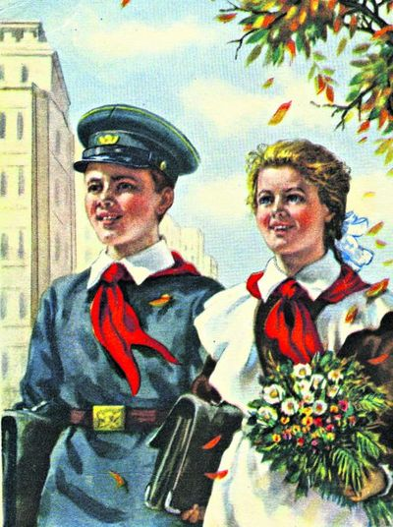

Мәүҗиева Әлфирә апа, математика укытучысы (пед стажы 30 ел): Беренче укытучым Мәшудә апа күз алдына килә, канатлы алъяпкыч, ак гольфа, сандалилар, форма бугенгедәй хәтеремдә. Беренче сыйныфка Бикбау мәктәбенә укырга кердем,кыңгырауны беренче шалтырату бәхете миңа тәтегән иде.

Хамидуллин Марс,мәктәп директоры. 14укучы: 7 малай,
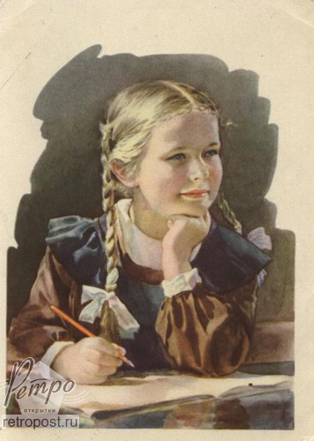
7 кыз укырга кердек.Вафин Рамил белән утырдым.Уку теләге
бик көчле иде, мәктәпкә кергәнче ,рәсем ясап ,
Гөлсәрия артыннан җибәрә идем,Әнзия апа бишле куеп җибәргәч,
куануларымны белсәгез иде. Рәсемнәр генә сакланмаган...

Әңгәмәне Ибраһимова Дилүзә алып барды.

